**Администрация сельского поселения Старобабичевский сельсовет муниципального района Кармаскалинский район Республики Башкортостан**

ПОСТАНОВЛЕНИЕ № 11

11 марта 2022года

Об утверждении Схемы размещения нестационарных торговых объектов на территории сельского поселения Старобабичевский сельсовет муниципального района Кармаскалинский район Республики Башкортостан

Во исполнение Постановления Правительства Республики Башкортостан от 12 октября 2021 года №511 «Об утверждении Порядка разработки и утверждения органами местного самоуправления Республики Башкортостан схем размещения нестационарных торговых объектов», администрация сельского поселения Старобабичевский сельсовет муниципального района Кармаскалинский район Республики Башкортостан

**ПОСТАНОВЛЯЕТ**:

1. Утвердить Схему размещения нестационарных торговых объектов на территории сельского поселения Старобабичевский сельсовет муниципального района Кармаскалинский район Республики Башкортостан на 2022-2026 г.г. согласно приложениям.

2. Настоящее постановление опубликовать (разместить) в сети общего доступа «Интернет» в разделе сельского поселения на официальном сайте администрации муниципального района Кармаскалинский район Республики Башкортостан http://starobab.ru/ и обнародовать на информационном стенде администрации сельского поселения Старобабичевский сельсовет муниципального района Кармаскалинский район Республики Башкортостан, расположенном в здании администрации сельского поселения Старобабичевский сельсовет муниципального района Кармаскалинский район Республики Башкортостан.

3. Контроль за выполнением настоящего постановления возлагаю на себя.

Глава сельского поселения

Старобабичевский сельсовет

муниципального района

Кармаскалинский район

Республики Башкортостан А.М.Гайфуллин

Приложение № 1

к постановлению Администрации

сельского поселения

Старобабичевский сельсовет

МР Кармаскалинский район

Республики Башкортостан

№11 от 11 марта 2022 года

**СХЕМА**

**размещения нестационарных торговых объектов на территории сельского поселения Старобабичевский сельсовет муниципального района Кармаскалинский район Республики Башкортостан на 2022-2025 годы**

|  |  |  |  |  |  |  |
| --- | --- | --- | --- | --- | --- | --- |
| № | Адресные ориентиры размещения нестационарного торгового объекта | Вид нестационарного торгового объекта | Специализация нестационарного торгового объекта | Форма собственности земельного участка | Период размещения нестационарного объекта | Размещение нестационарного торгового объекта субъектом малого и среднего предпринимательства (да/нет) |
| 1 | РБ, Кармаскалинский район, д.Старобабичево, ул.Первомайская, возле здания ИП «Васильев О.Г.» на площади д.Старобабичево | Палатка | Непродовольственная | муниципальная | Согласно договора | да |

Приложение № 2

К постановлению Администрации

сельского поселения

Старобабичевский сельсовет

МР Кармаскалинский район

Республики Башкортостан

№ 11 от 11 марта 2022 года

ГРАФИЧЕСКАЯ СХЕМА

размещения нестационарных торговых объектов на территории д.Старобабичево

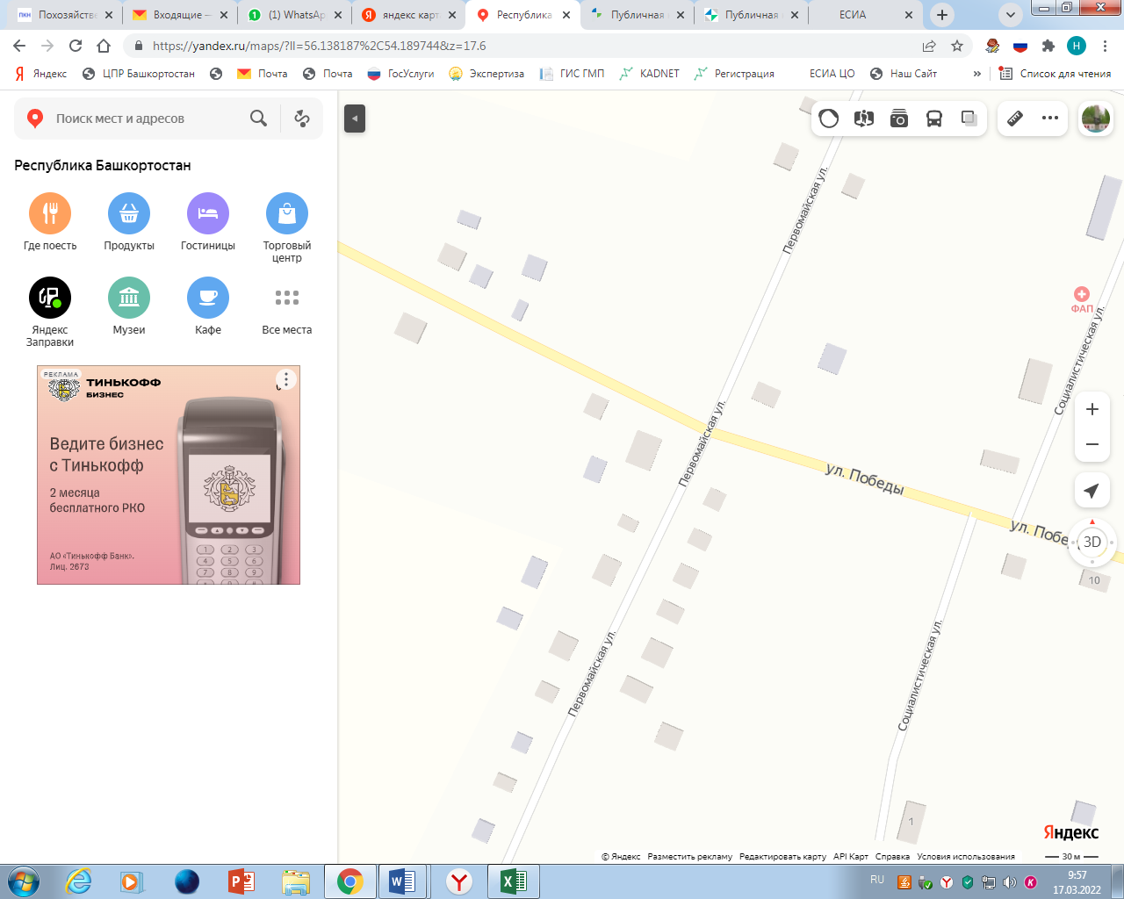

- место размещения нестационарных объектов